|  |  | Проект Unisat  Научный детектив.  Подготовлен: Абдуллаева Севара, Азиз Рахимов, Нодира Тиллаева |
| --- | --- | --- |

08.05.2022

# День X. Запуск наноспутника.

Наноспутник программы UniSat был впервые запущен в стратосферу 8 мая 2022 года на территории Карманинского района Навоийской области 20 девушками-участницами программы UniSat.

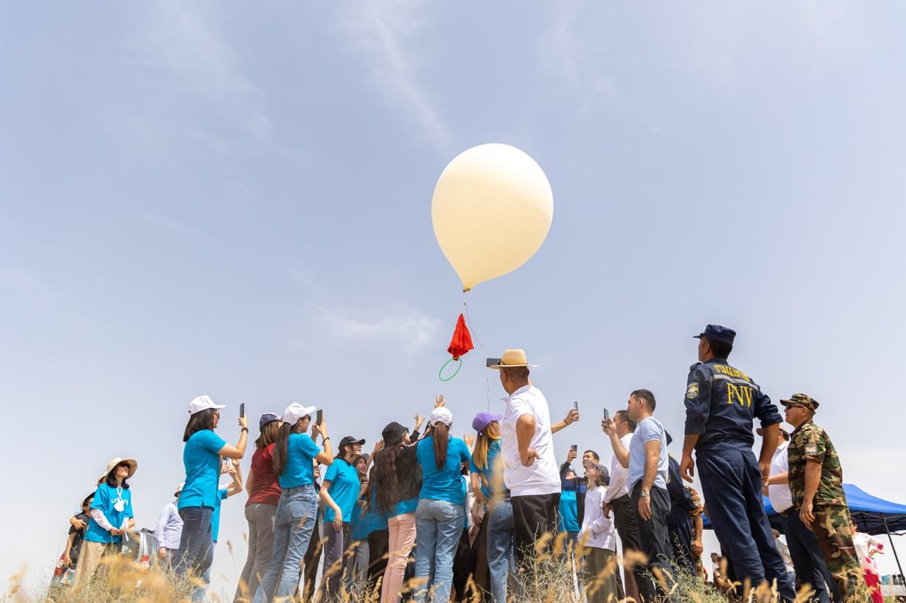

## Как это было?

Мы прибыли на предполагаемое место запуска примерно в 12:00, 8 мая 2022 года. Размещение, установка лагеря и необходимого нам оборудования заняла около одного часа. Мы также развернули наземную станцию для приема-передачи данных со спутника.

Далее было необходимо проверить работу всех подсистем нашего спутника и убедиться в их корректной работе. Когда все проверки были проведены, часть девочек занялась сборкой конструкции для запуска спутника, а другая часть тестировала правильную работу приема-передачи данных по навигации с наземной станции.

Для запуска нашего спутника собиралась конструкция, состоящая из шара наполненного гелием и парашюта. Когда все было сделано наноспутник был готов к полету.

Нашим упущением стало, то, что мы не вели временной протокол наших действий, но благодаря полученным со спутника данным и фотографиям, сделанным во время запусков, мы смогли решить эту проблему.

Запуск спутника производился дважды, по причине того, что шар был недостаточно наполнен гелием.

Таким образом, обработав полученные со спутника данные об изменении его высоты и скорости мы выявили, что первый запуск произошел в 13:23:31 и завершился уже в 13:24:03.

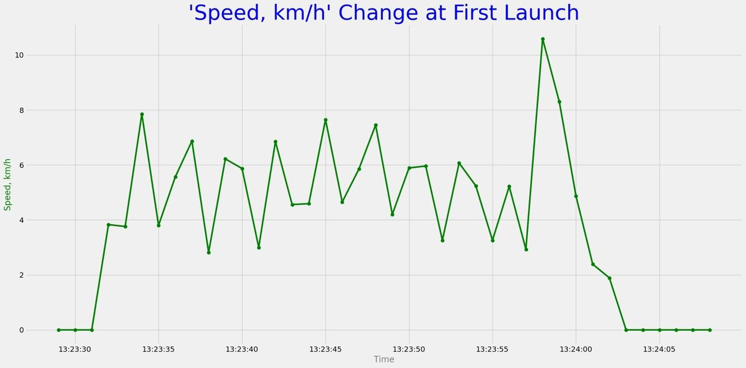

*График 1: Изменение скорости во время первого запуска*

Спутник был пойман одной из наших девушек, благодаря чему мы избежали возможных при падении повреждений антенн и корпуса наноспутника.

Поняв в чем была проблема, шар был дополнен необходимым количеством гелия, и конструкция была готова к новому запуску.

Согласно полученным данным, второй запуск был произведен в 13:34:14. 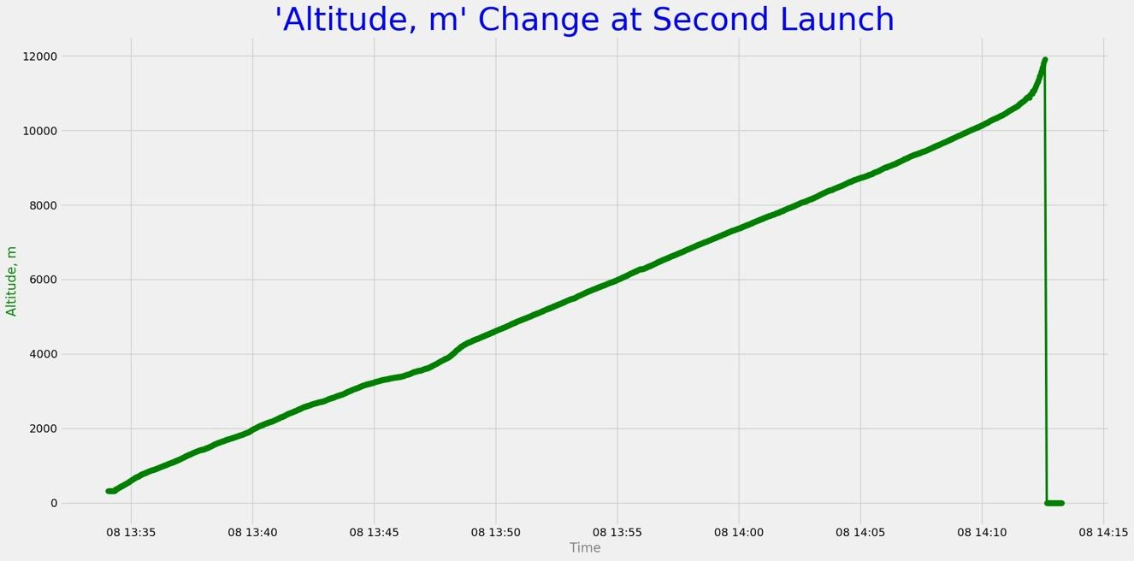

*График 2: Изменение высоты во время второго полета*

С момента запуска на наземной станции производился прием навигационных данных со спутника. Они приходили зашифрованными в шестнадцатеричную систему счисления и переводились нами вручную в десятичную. Таким образом, мы могли следить за локацией нашего спутника, а также высотой его полета.

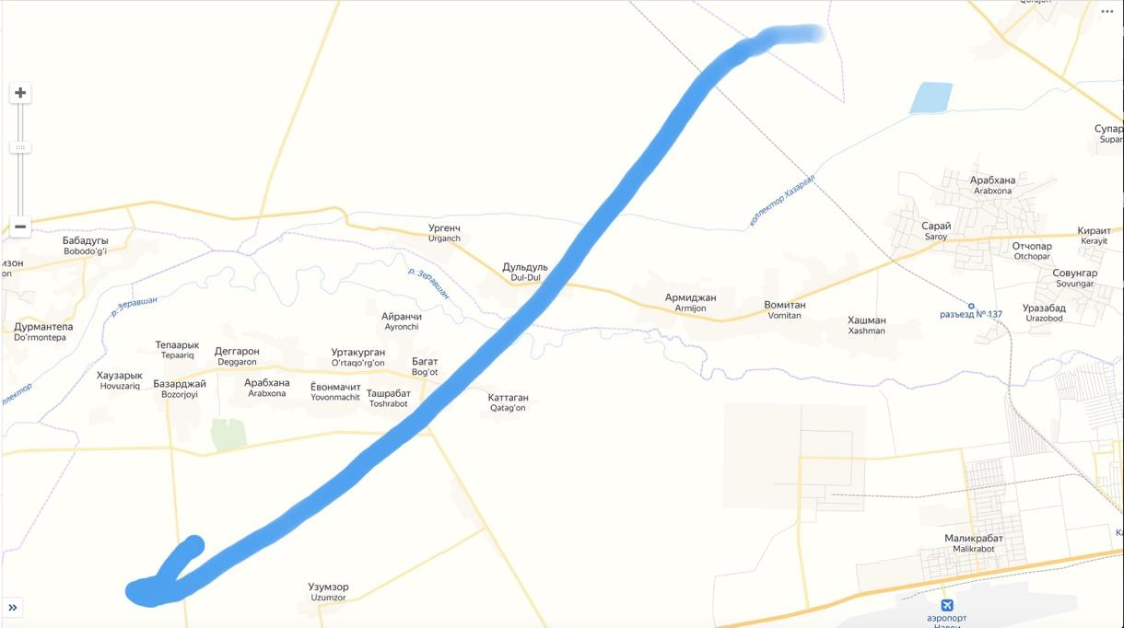

*Карта 1: Полет спутника до потери данных*

На высоте 5-6 км с наземной станции был подан сигнал об отсоединении спутника от шара. Но наблюдая за полученными данными, мы поняли, что сигнал не работает и спутник продолжает набирать высоту. Причины этого нам еще предстоит выяснить после получения спутника.

В 14:12:35 спутник достиг высоты 11,914 метров и перестал передавать данные, а как оказалось позже перестал их записывать и отключился. Наша поисковая команда во главе с менторами отправилась на поиски спутника по последней полученной локации. Позже выяснилось, что спутник находится в стороне Нураты. И по полученным после обработки данным, он приземлился в 15:59:58.

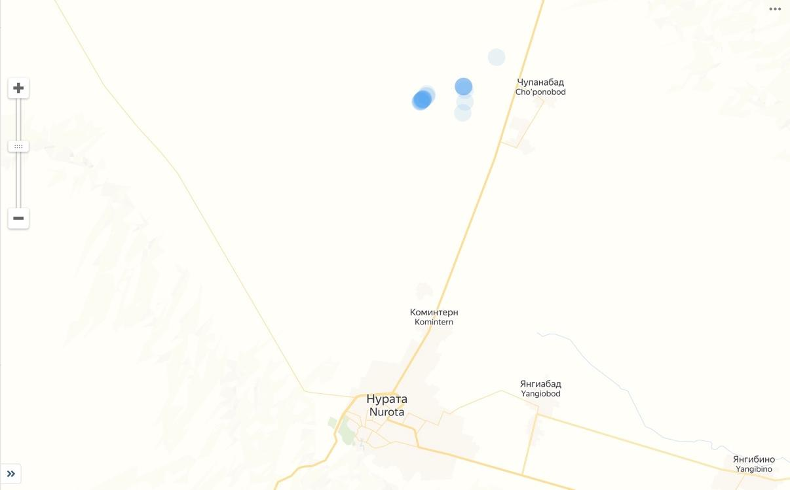

*Карта 2:Местонахождения спутника после приземления*

*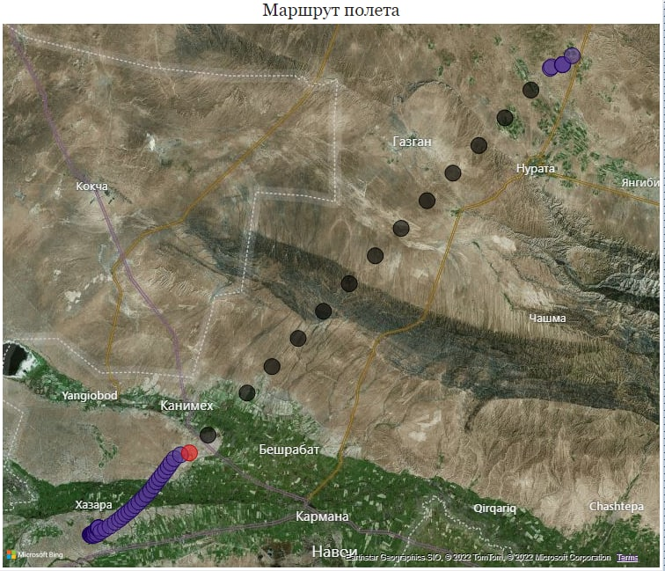  
Карта 3: Восстановленный предположительный маршрут полета спутника.*

К сожалению, нам не удалось обнаружить спутник самостоятельно. Таким образом, мы завершили миссию по запуску наноспутника и уехали, оставив поиск спутника доверенным лицам.

Новость о нахождении спутника была объявлена 15 мая 2022 года.

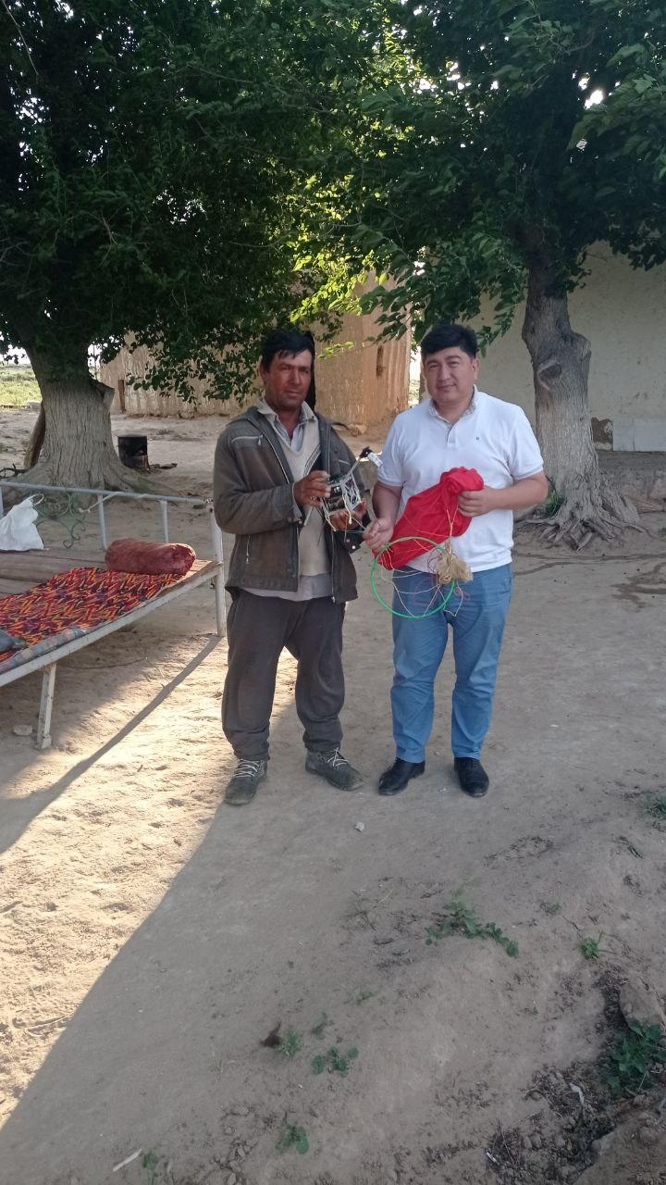

17.05.2022

# получение, обработка и анализ данных.

После передачи спутника в Ташкент, наши ментора извлекли все собранные на нем данные, и мы начали этап работы с данными.

Для заметки, на нашем спутнике имелись такие датчики как: акселерометр, датчик измерения давления, датчики измерения температуры, датчик измерения влажности, датчики измерения загрязненности воздуха PM2.5 и PM10 частицами, а также камера.

Наш спутник собирал два типа данных: данные по навигации и данные по сенсорам.

*Таблица 1: Формат собранных данных по навигации*

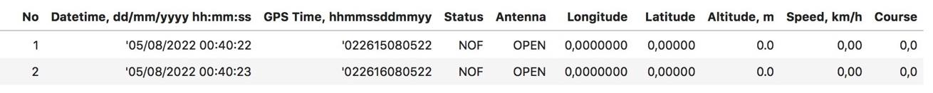

*Таблица 2: Формат собранных данных по датчикам*

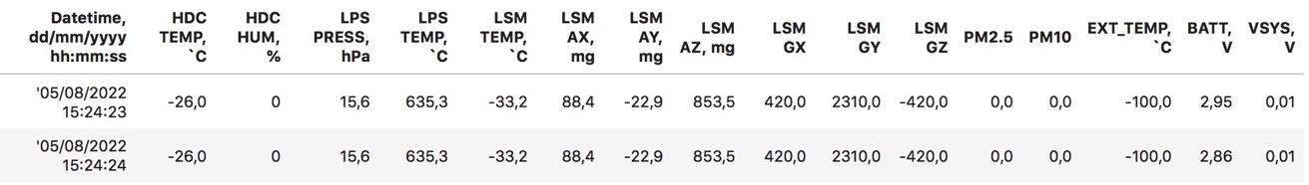

Данные записывались в хаотичном порядке, поэтому было необходимо объединить все данные и отсортировать их. Мы делали это с помощью языка программирования Python, а именно библиотеки pandas.

## Как очищались данные?

1. Для того чтобы объединить все данные по навигации в одну таблицу мы записали все имеющиеся таблицы в словарь, с ключевым значением - название файла. Тоже самое делаем с данными о сенсорах.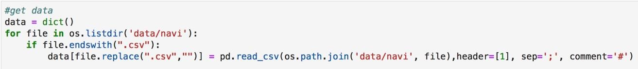
2. Далее мы объединяем все эти таблицы в одну в формате DataFrame. Тоже самое делаем с данными о сенсорах. 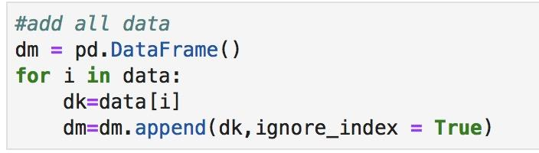
3. Теперь объединим таблицы со значениями навигации и сенсоров через общее ключевое значение по дате и отсортируем данные по времени.

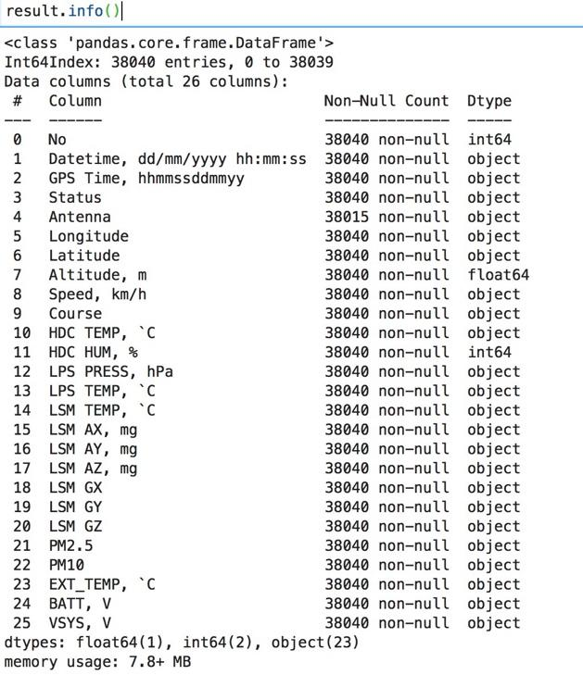

На выходе получаем таблицу с такими данными. Можно заметить, что практически все значения сохранены в формате объекта, что усложнит нам анализ данных. Поэтому в следующем шаге нам необходимо преобразовать их в числовые значения, а временные данные в формат datetime.

1. Ко всем имеющимся у нас параметрам(за исключением даты и времени) применяем следующие код, который преобразует значения в формат float.

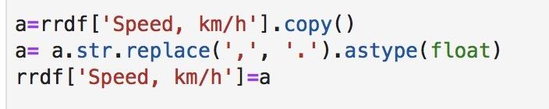

Для обозначения временной метки у нас имелось два параметра «**Datetime, dd/mm/yyyy hh:mm:ss**» и «**GPS Time, hhmmssddmmyy**», мы склонны доверять значения GPS, и необходимо преобразовать их в понятный нам формат.

Так же мы заметили, что параметр «**Datetime, dd/mm/yyyy hh:mm:ss**» записывался по времени Алматы, а «**GPS Time, hhmmssddmmyy**» по UTC +0. А это значит, что для правильного анализа необходимо перевести данные в UTC +5 по Ташкенту.

Помимо всего, параметр «**GPS Time, hhmmssddmmyy**» содержал ошибочные данные.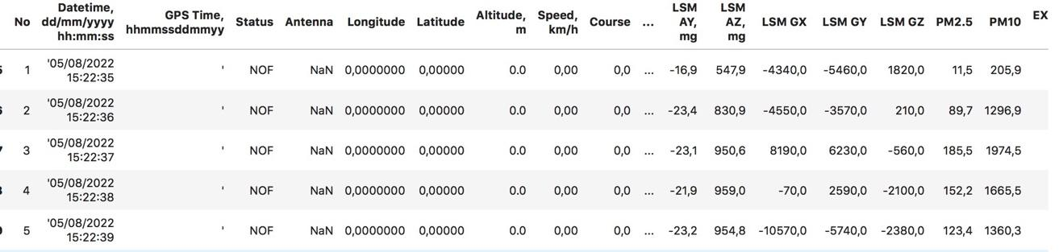

1. Для того, чтобы избавиться от пустых данных в «**GPS Time, hhmmssddmmyy**» использовали следующий код.
2. В следующем шаге, мы превращаем данные в формат datetime и также локализуем время под Ташкент.

Сейчас у нас в DataFrame лежат данные за все даты, с момента запуска и до конца работы спутника. Для того, чтобы было легче работать с ними нам необходимо уменьшить количество данных. Также после извлечения и перевода времени в Ташкентское были обнаружены дублирующиеся строки. Просмотрев данные по датчиком мы поняли, что датчик «**EXT_TEMP, `C**» все время давал значение -100, а значит не работал и мы решили исключить его из данных.

1. Мы записываем новый DataFrame в котором значение дня даты должно быть равно 8. Убираем дублирующиеся строки по дате, и удаляем ненужные нам столбцы. 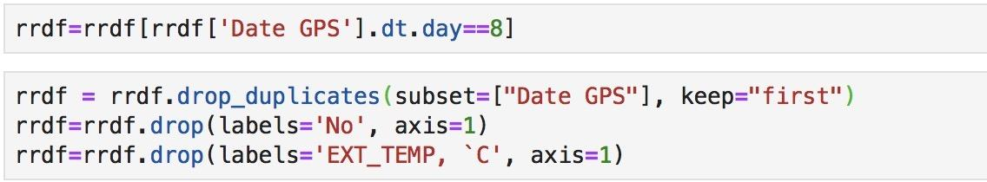
2. Еще раз сортируем данные для точности и сохраняем полученный DataFrame в таблицу.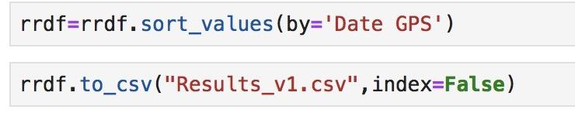

На этом с очисткой данных мы закончили. Теперь у нас есть таблица с данными нужных нам датчиков за 8 мая 2022 года.

## Как обрабатывались данные?

В процессе чистки данных мы заметили аномалии в работе датчиков. И вернулись к вопросу с тем, что на определенной высоте передача и запись данных остановилась, но по истечении некоторого времени вновь продолжилась.

Были выдвинуты разные теории, но более реальная связана с температурой воздуха на высоте достигнутой спутником. Прежде чем идти в данные, мы ознакомились с документацией датчиков и их температурным диапазоном.

Таким образом, диапазон рабочих температур для:

* LPS: датчика давления и температуры от -40 до +85 градусов
* HDC: датчика температуры от -40 до +125 градусов
* HDC: датчика влажности от -20 до +70 градусов
* LSM: акселерометра и датчика положения от -40 до +85 градусов
* PM: датчика загрязненности воздуха от -10 до +50 градусов

В дальнейшей работе с данными это будет учитываться и проверяться, так как вне этих температур сенсоры могут давать абсолютно неверные значения.

Для того чтобы посмотреть как температура влияет на значения датчика мы построили специальные графики по каждому датчику. Но сперва решили сравнить данные, полученные от трех датчиков температуры - LPS, LSM и HDC.

На графике ниже можно наблюдать, что датчик температуры LPS, по достижения высоты с температурой воздуха в 0 градусов, начал выдавать аномальные значения, поэтому для дальнейших показателей температуры мы решили использовать датчик LSM. Цветовое деление на графиках ниже использовано, чтобы показать на каком этапе температура опустилась ниже диапазонных значений: красный- ниже, зеленый-в норме.  
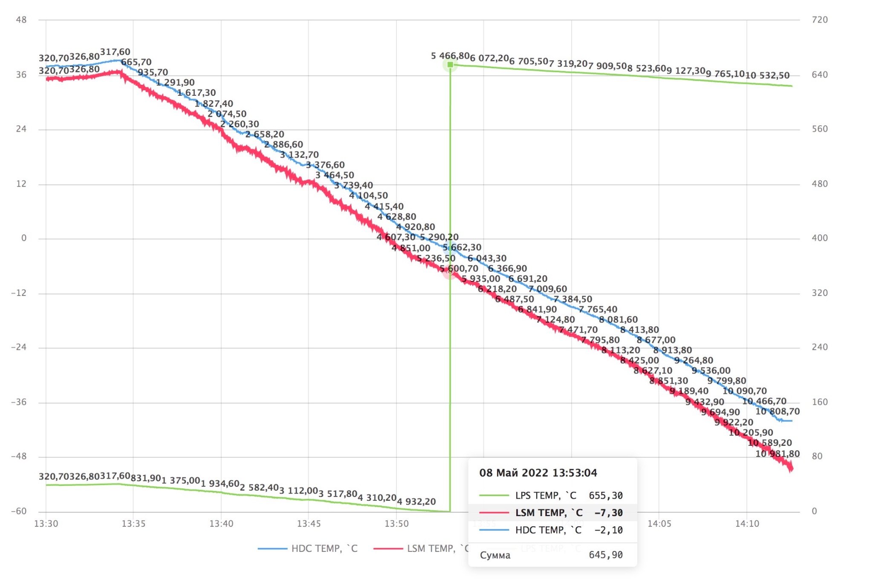*График 3: Значение датчиков температуры HDC, LPS и LSM*

1. Датчик атмосферного давления.  
   Ниже представлен график LPS, который показывает изменение давления относительно времени. В данном случае, использовался его же датчик температуры LPS, и зная аномальность его значений на 0 градусов, мы поставили 0 градусов нижним пределом. Нормальное атмосферное давление 1013,25 гПа. Как мы видим в момент запуска оно было близко к 1000 и по мере повышения высоты оно понижается. Ниже мы приведем эксперимент на проверку полученных данных.  
   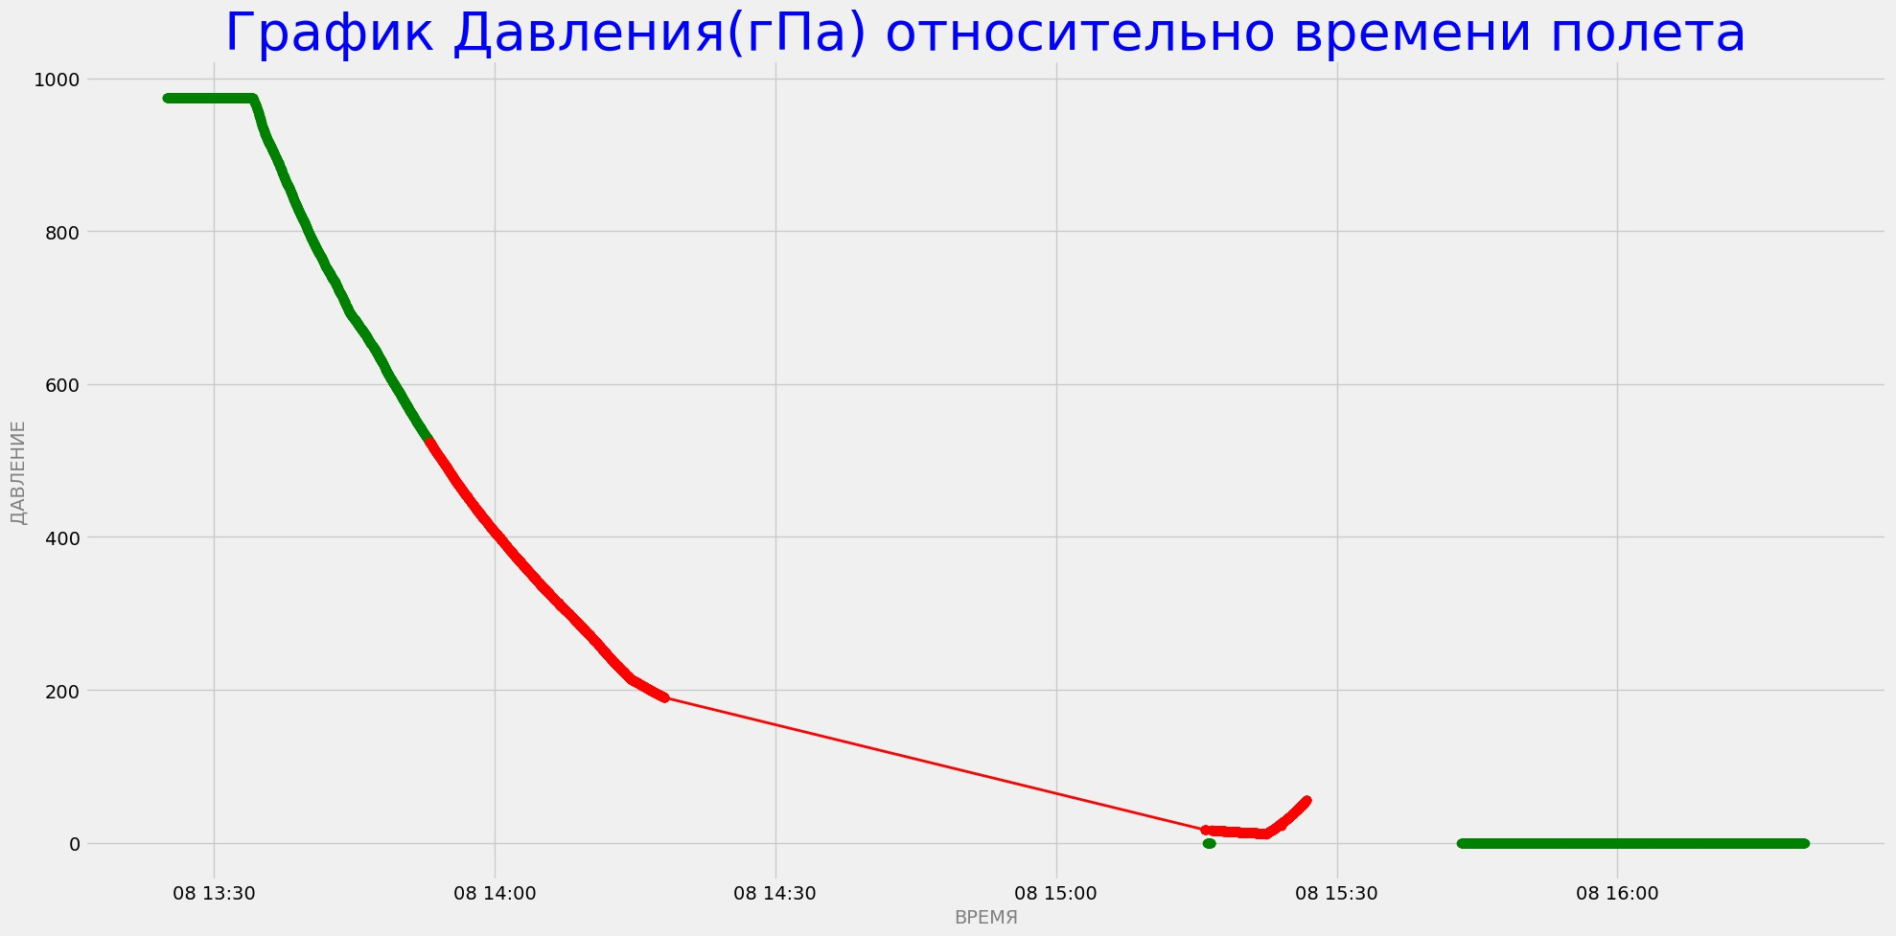  
   *График 4: Значения датчика давления на протяжении всего полета*

*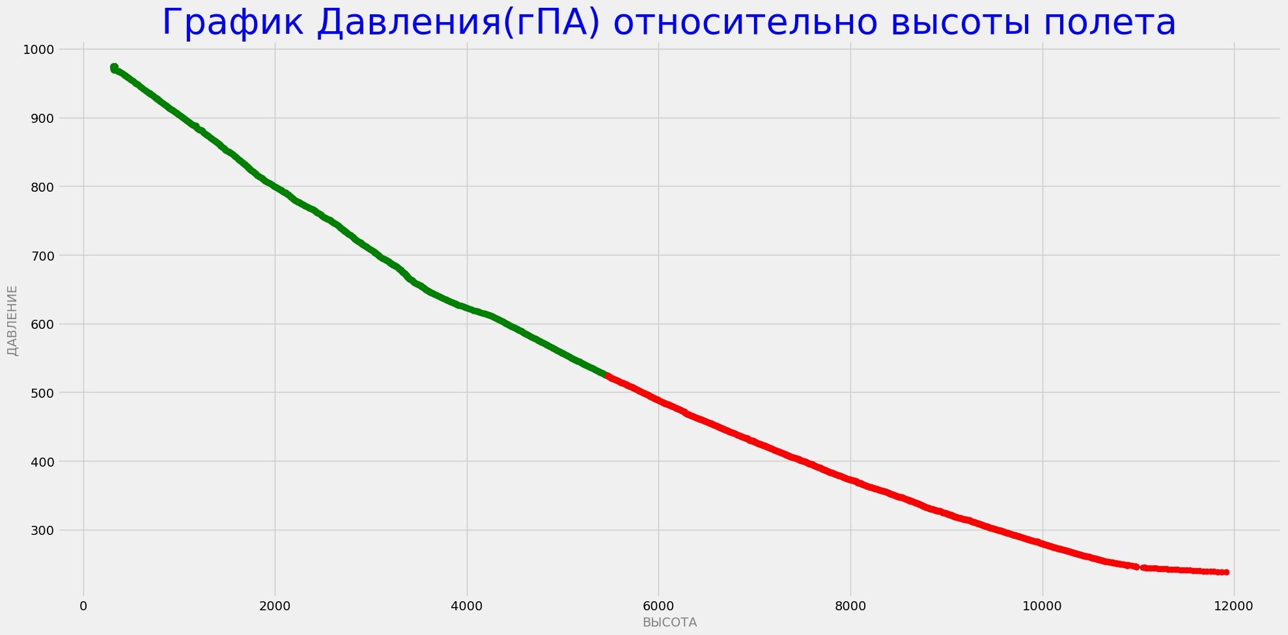График 5: Значения датчика давления(гПА) на разных высотах полета до высоты 11,914 метров.*

1. Датчик влажности.  
   Тут мы можем наблюдать за тем как менялась влажность относительно времени. Но нужно учитывать, что это влажность на разных уровнях высоты и в разных регионах. Таким образом, мы можем заметить что пик уровня влажности приходится на высоту 5 км. 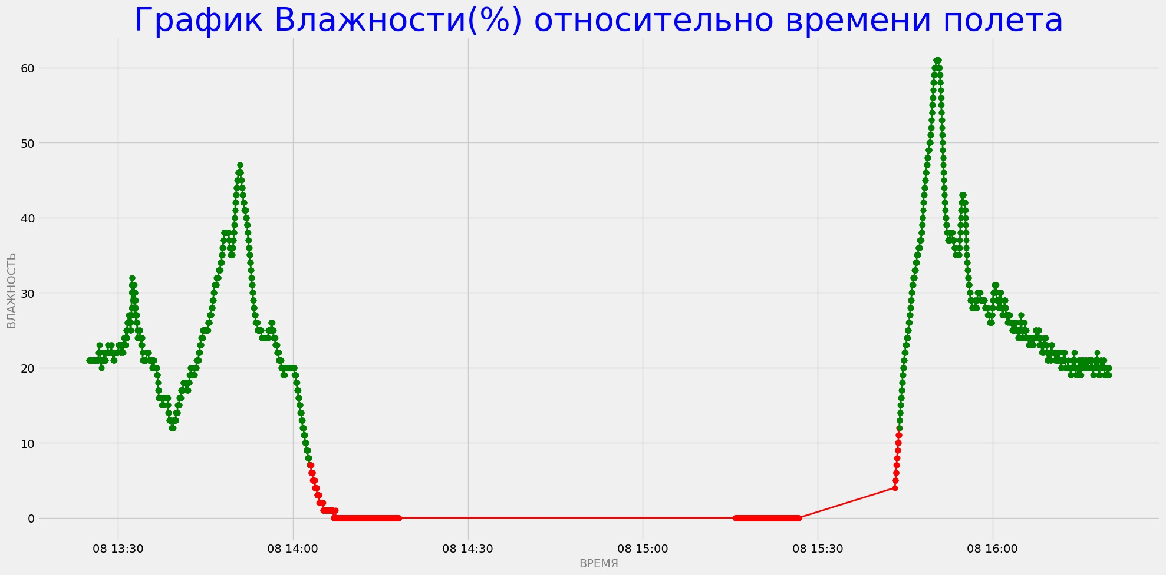*График 6: Значения датчика влажности(%) на протяжении всего полета*

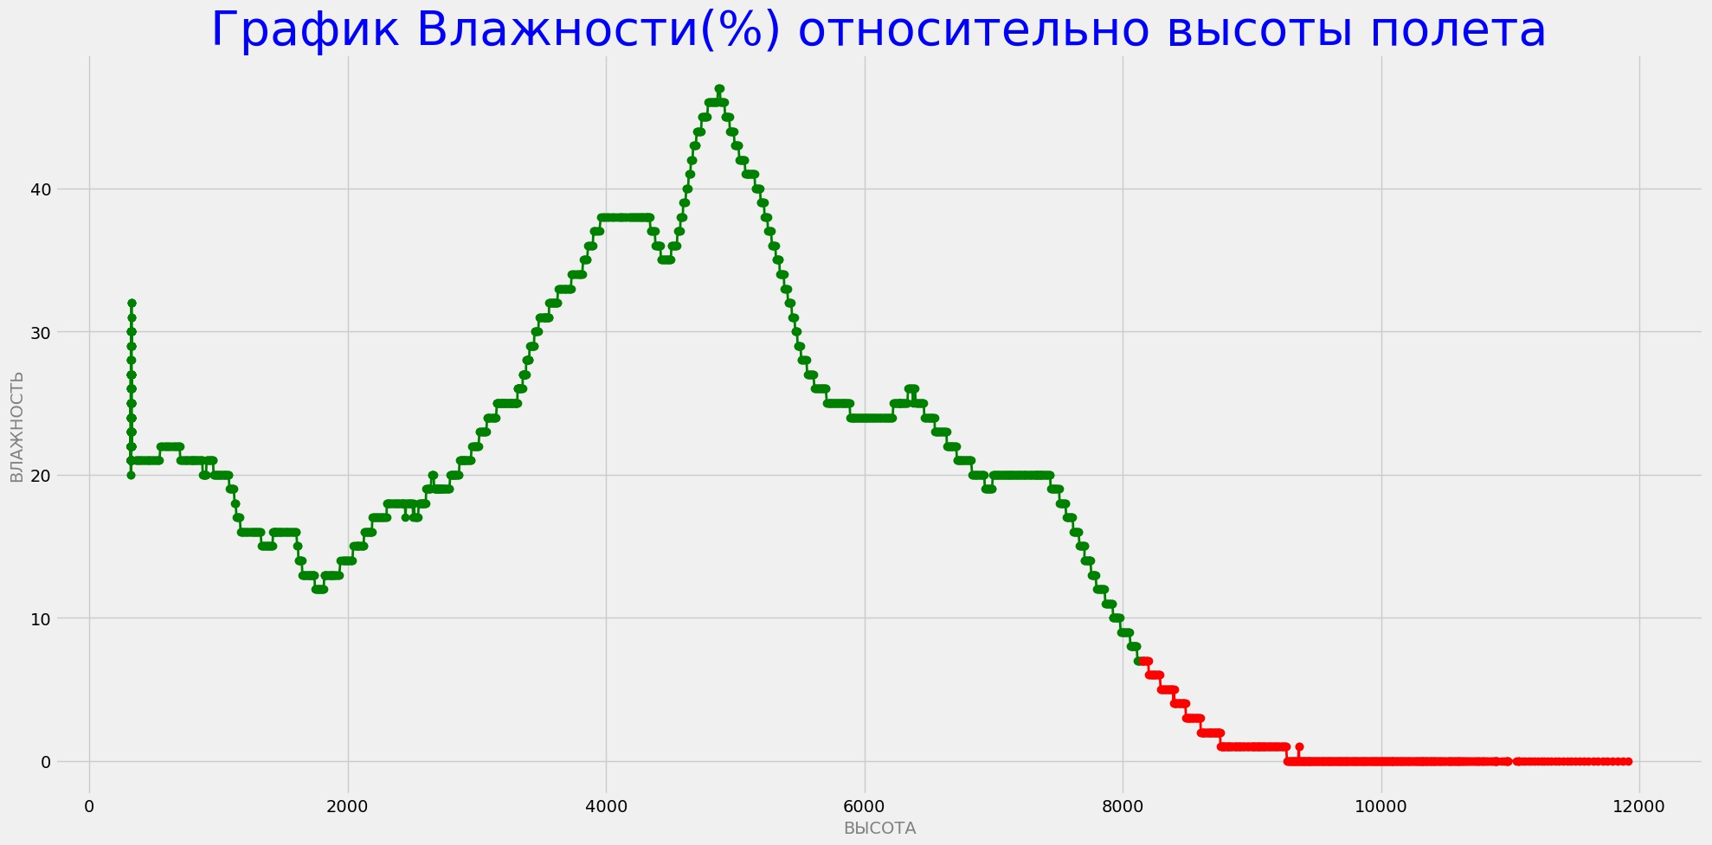*График 7: Значения датчика влажности(%) на разных высотах полета до высоты 11,914 метров.*

1. Датчик загрязненности воздуха PM2.5.  
   Этот датчик наиболее чувствителен к температурным колебаниям, так как его нижний предел составляет -10 градусов. Норма концентрации частиц PM2. 5, установленная Всемирной организацией здравоохранения — 25 микрограмм на кубический метр. Мы можем заметить, что значения большую часть до высоты в 7 км находятся в пределах нормы.  
   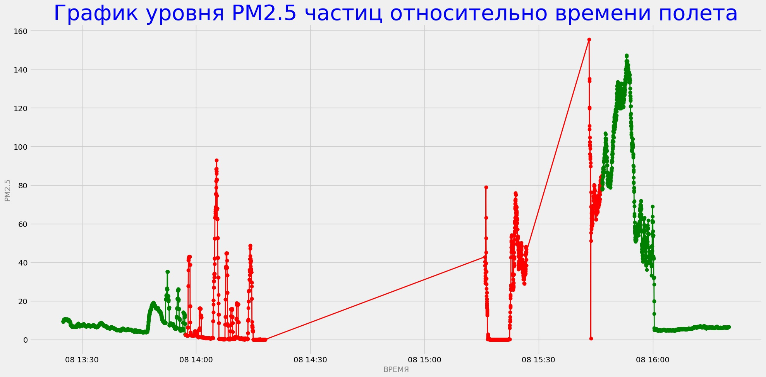*График 8: Значения датчика PM2.5 на протяжении всего полета*

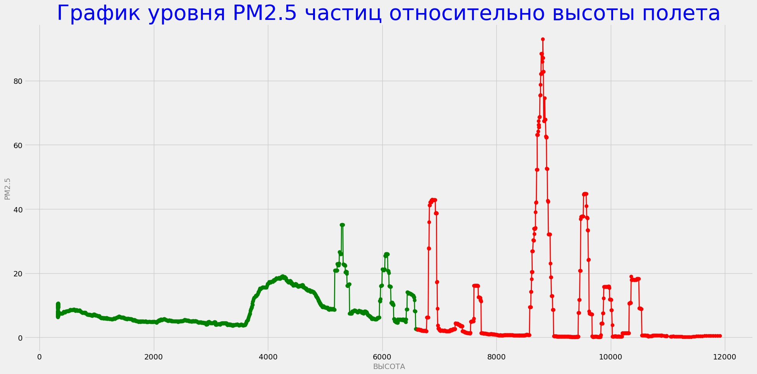*График 9: Значения датчика PM2.5 на разных высотах полета до высоты 11,914 метров*

1. Датчик загрязненности воздуха PM10.  
   Этот датчик также наиболее чувствителен к температурным колебаниям, так как его нижний предел составляет -10 градусов. Норма концентрации частиц PM10 - 50 микрограмм на кубический метр. Мы можем заметить, что значения большую часть до высоты в 7 км находятся в пределах нормы.  
   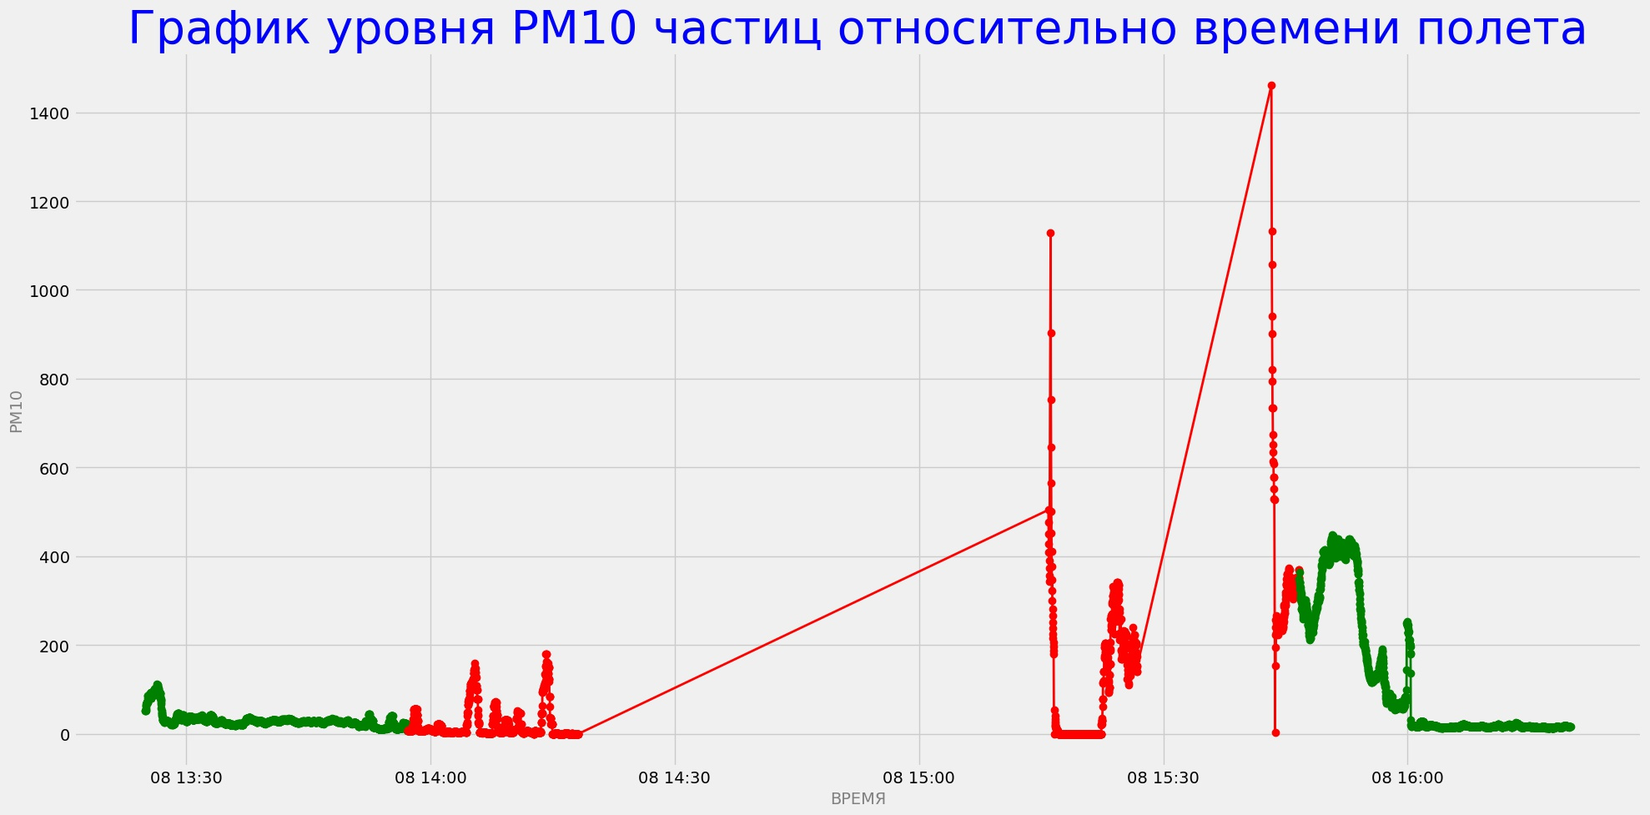*График 10: Значения датчика PM10 на протяжении всего полета*

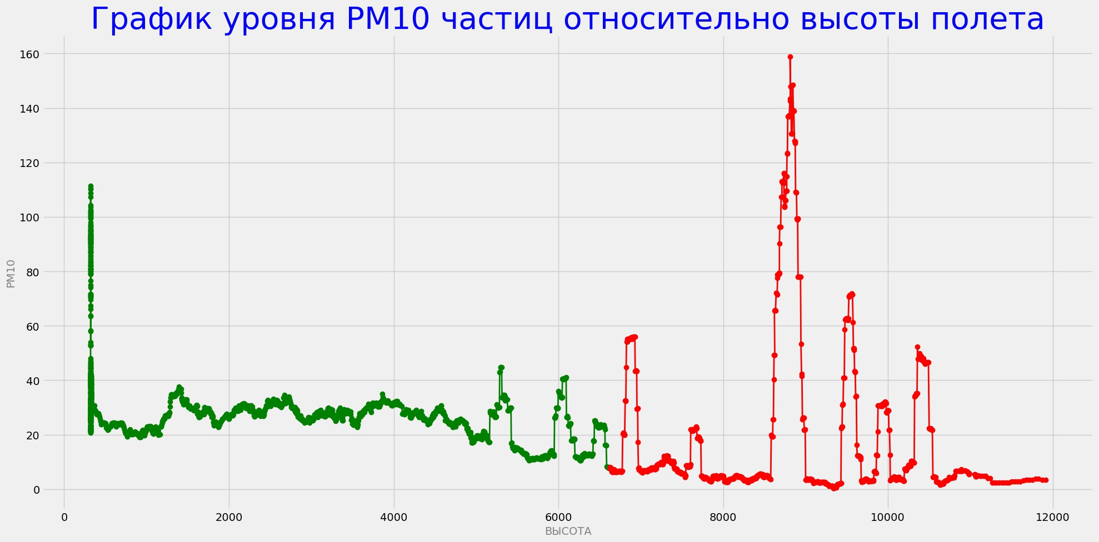  
*График 11: Значения датчика PM10 на разных высотах полета до высоты 11,914 метров*

1. Акселерометр  
   Он позволяет получить полное представление о направлении и величине ускорения относительно земли того предмета, к которому он прикреплен.  
   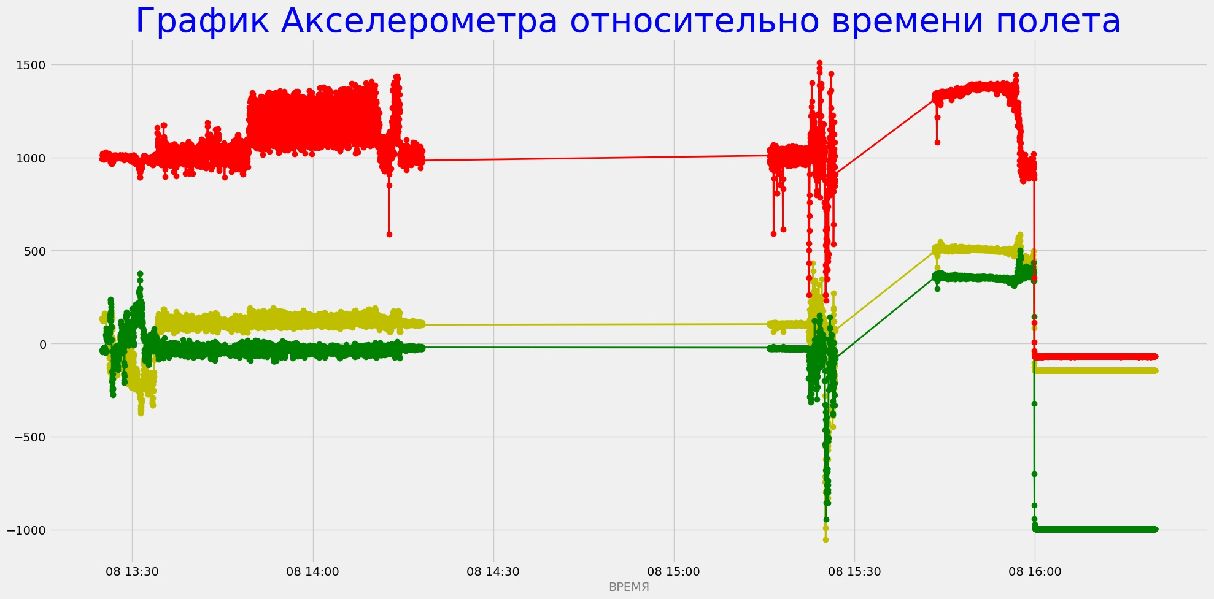*График 12: Значения трехосного акселерометра на протяжении всего полета*

*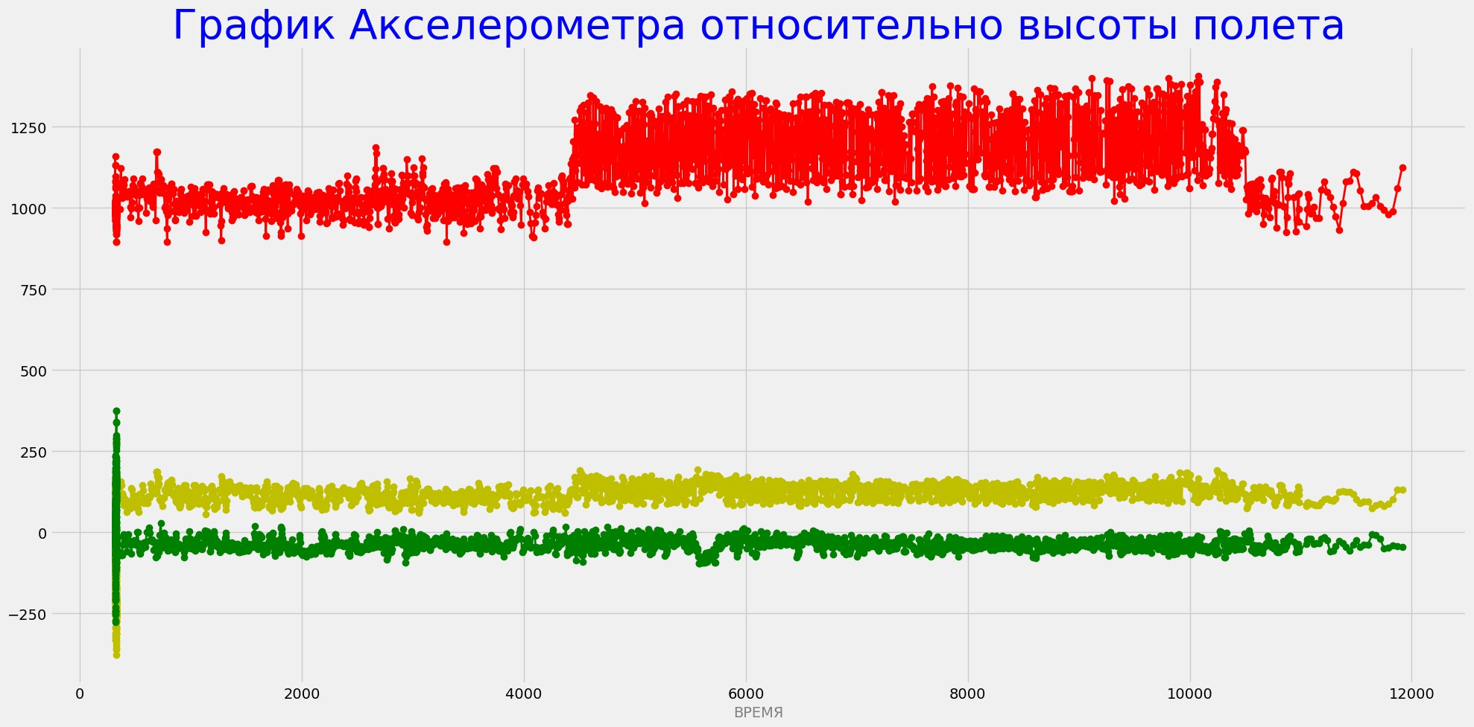  
График 13: Значения акселерометра на разных высотах полета до высоты 11,914 метров*

*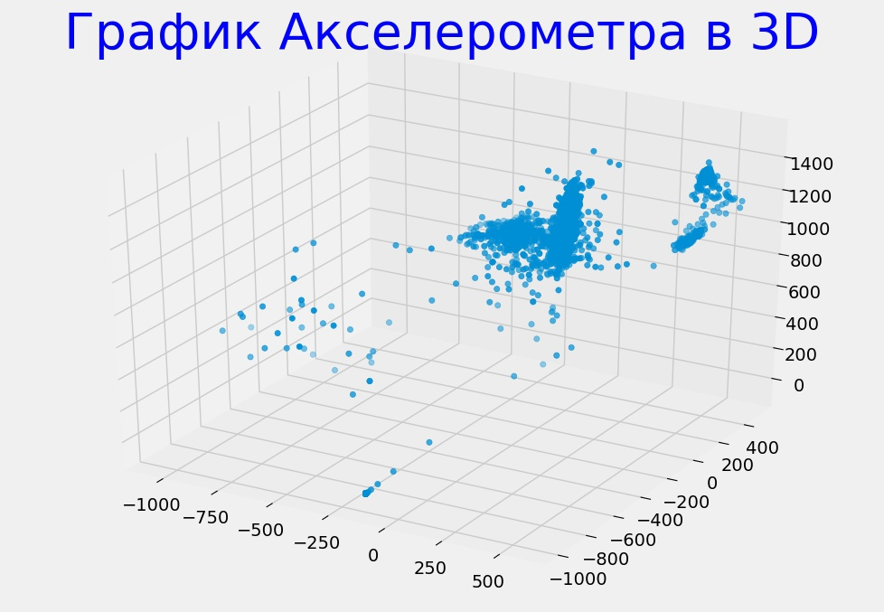График 14: Значения акселерометра в трех-координатной плоскости*

1. Гироскоп  
   Он измеряет угловую скорость вращающихся объектов.

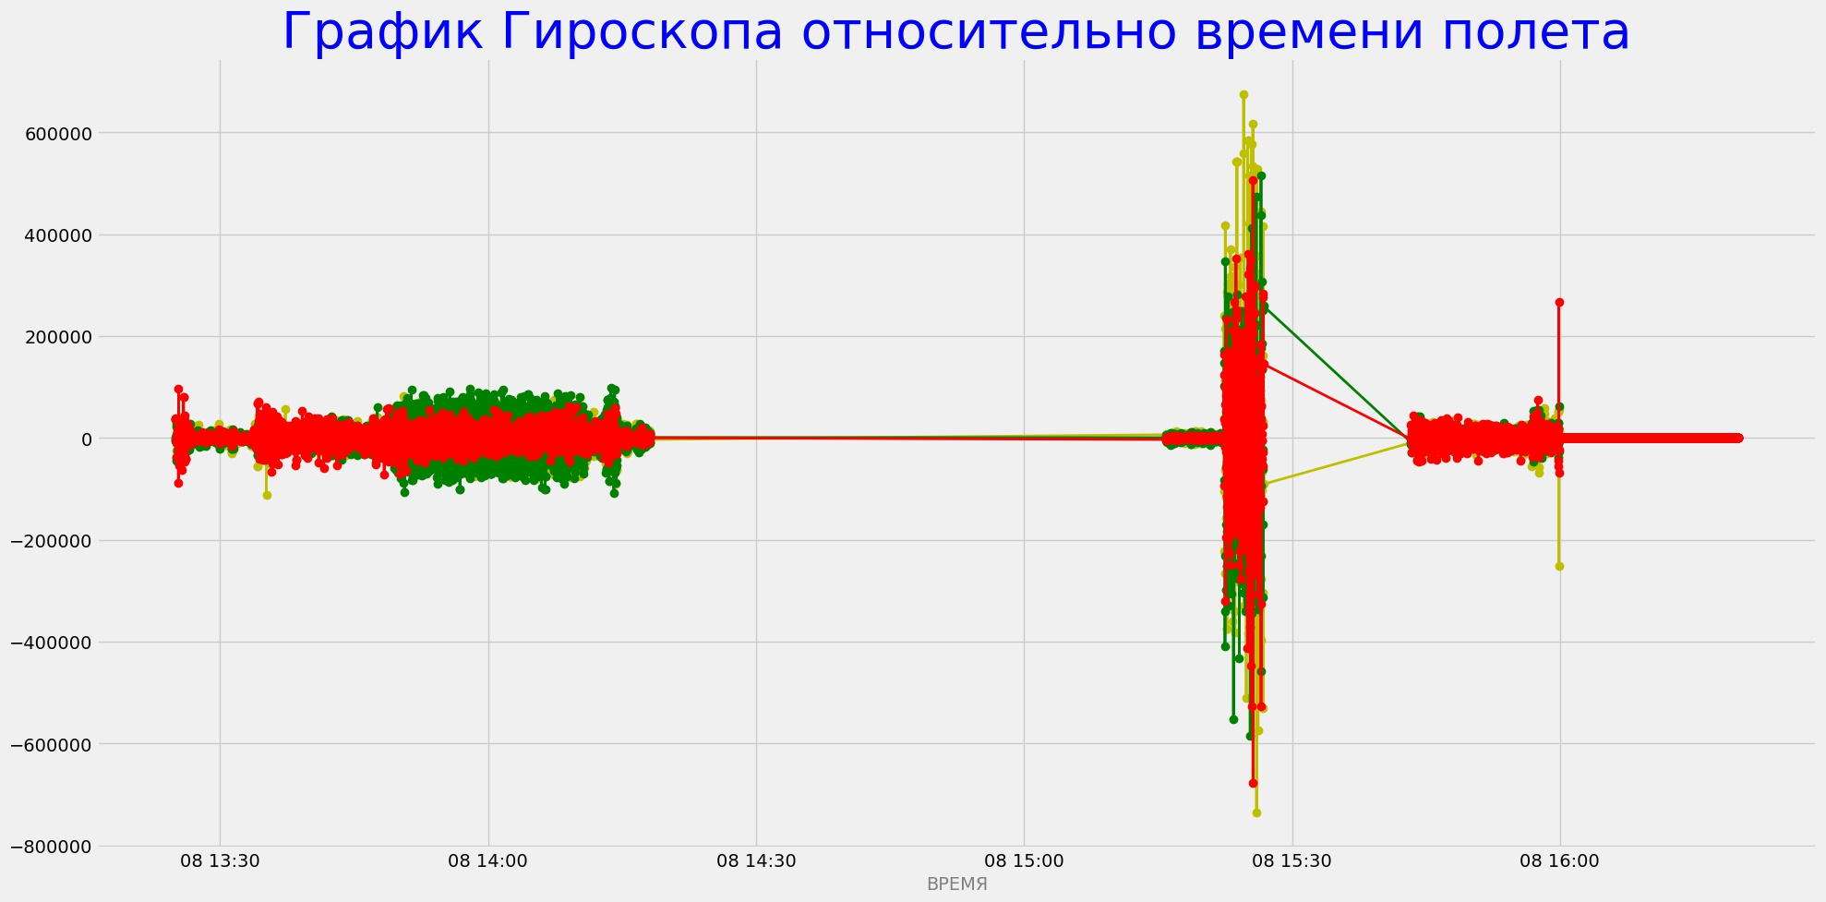*График 15: Значения трехосного гироскопа на протяжении всего полета*

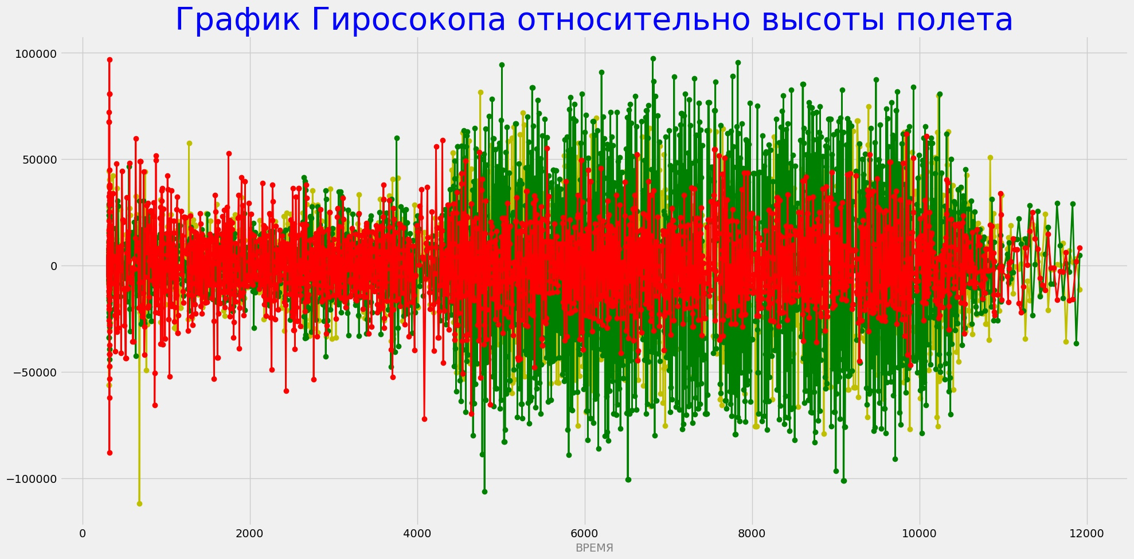*График 16: Значения гироскопа на разных высотах полета до высоты 11,914 метров*

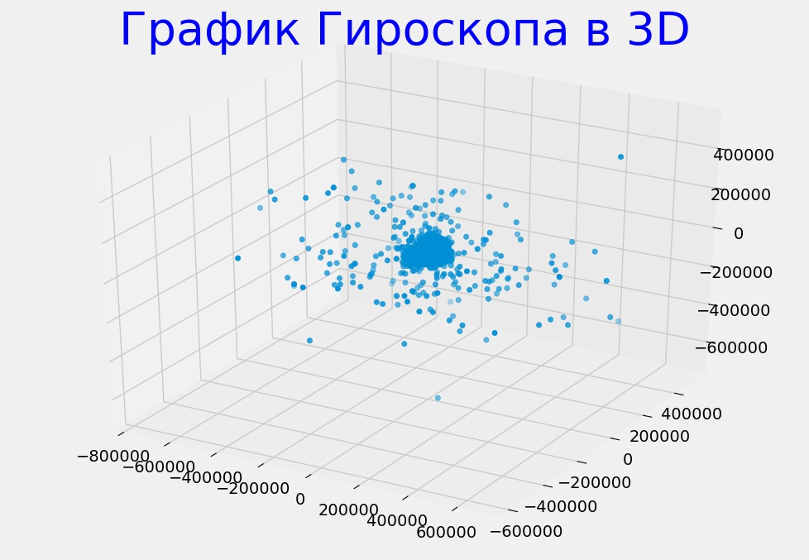*График 17: Значения гироскопа в трех-координатной плоскости*

1. Датчики температуры  
   Так как датчик температуры LPS вышел из строя, мы используем датчик температуры HDC. Мы видим, что температура уперлась в предел -40, вероятно что температура опускалась намного ниже.

*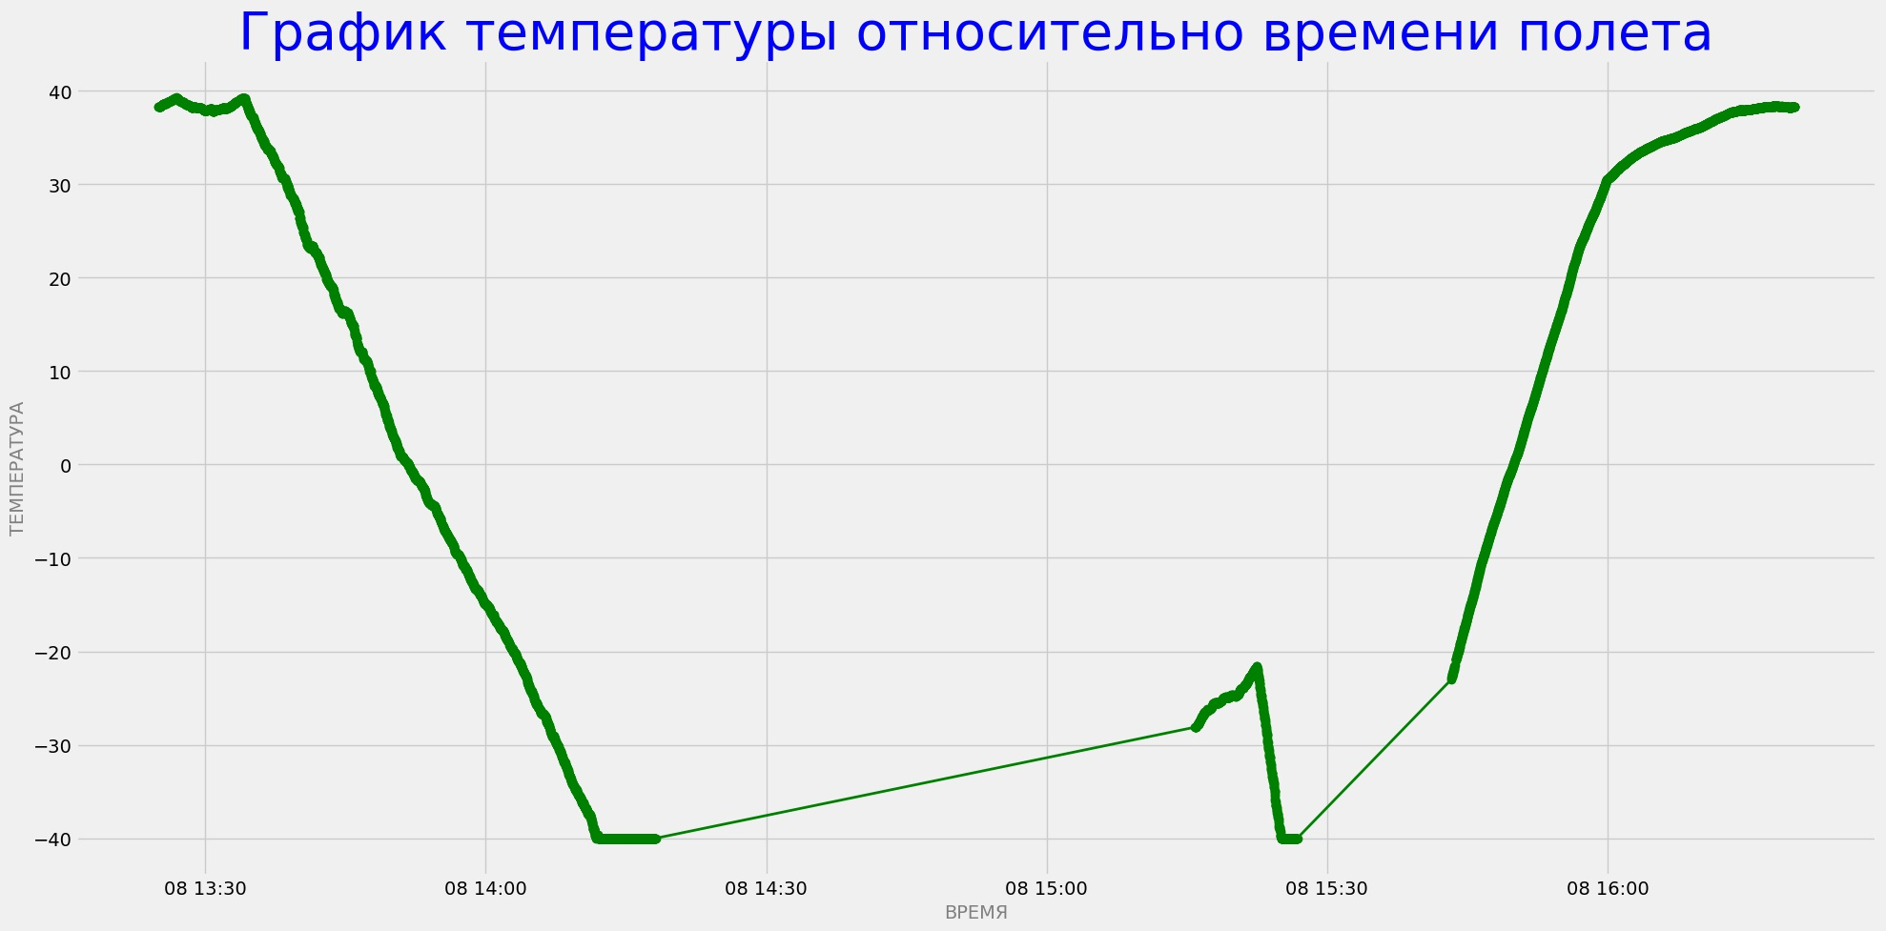График 18: Значения температуры на протяжении всего полета*

*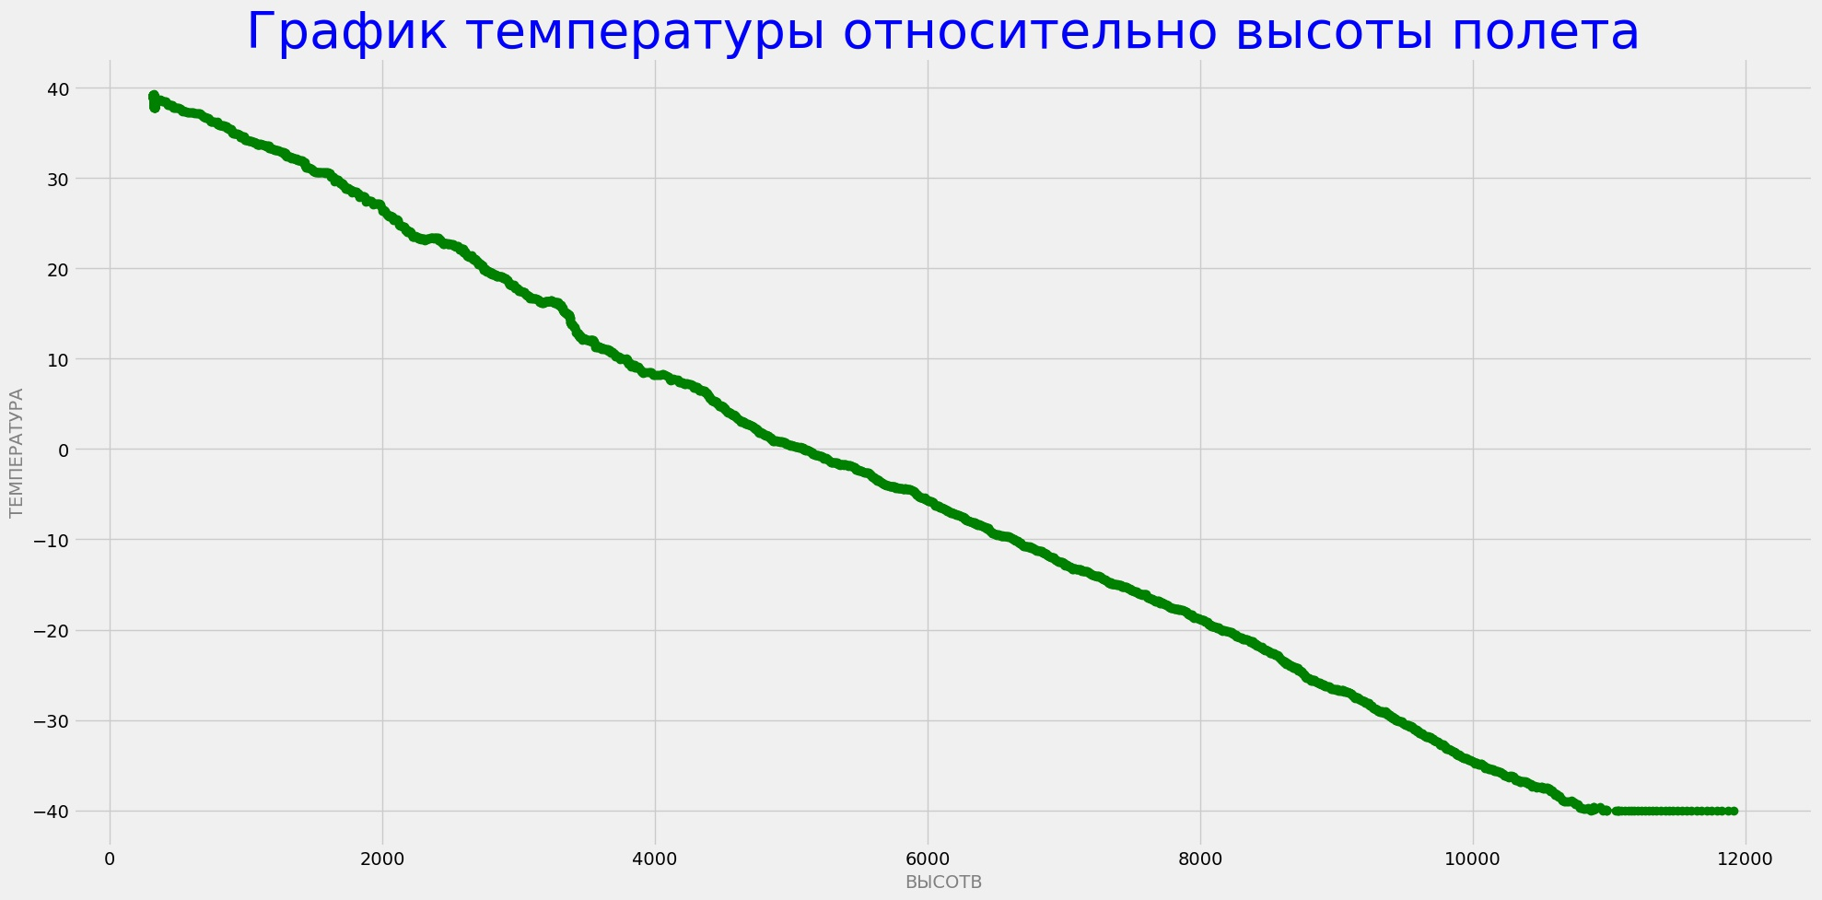График 19: Значения температуры на разных высотах полета до высоты 11,914 метров*

1. Показатели вольтажа и заряда батарей  
   Нормальный температурный режим для батарей обычно не ниже -20 градусов. Учитывая это мы построили график ниже и видим, что температура значительно влияет на показатель, потому как при возвращении в нормальные температуры уровень заряда восстанавливается.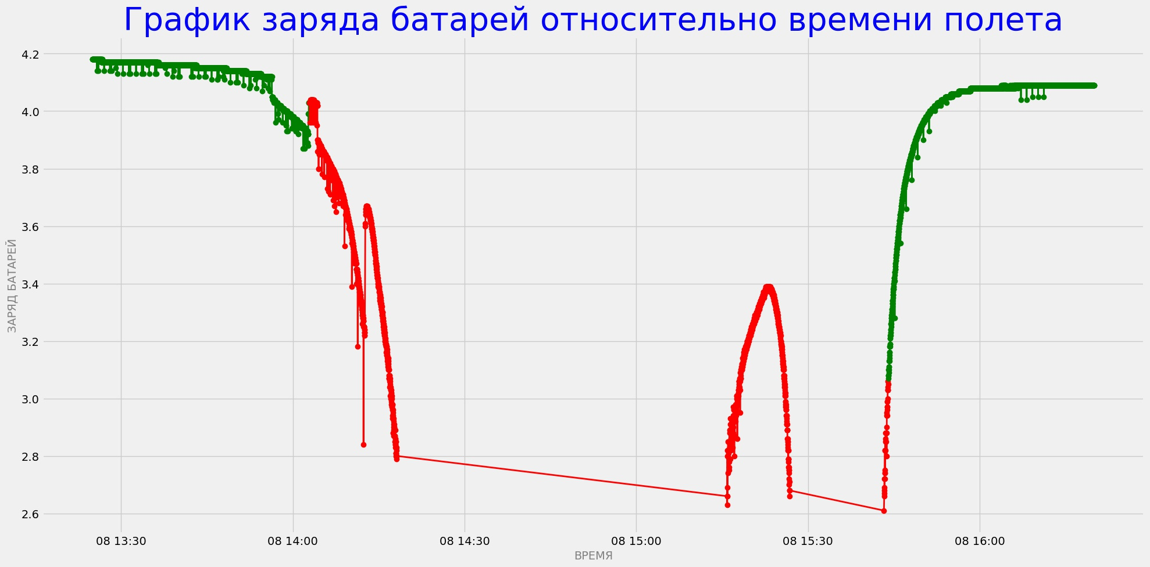*График 20: Значения заряда батарей на протяжении всего полета*

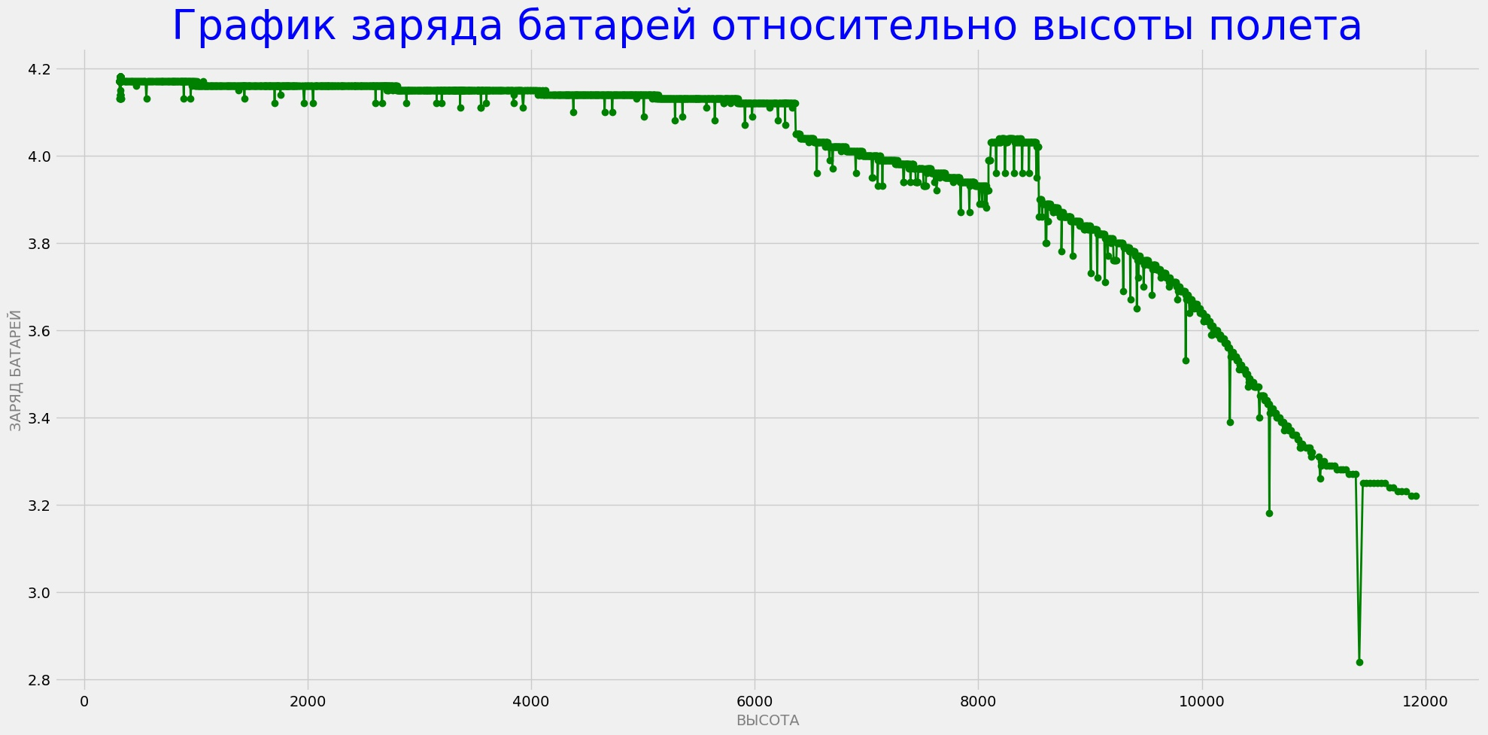*График 21: Значения заряда батарей на разных высотах полета до высоты 11,914 метров*

## Эксперимент с данными атмосферного давления, температурой и высотой.

Получив данные, мы решили провести небольшой эксперимент. Из курса физики нам всем известно, что атмосферное давление зависит от высоты объекта над поверхностью земли. Так как наш наноспутник имел систему gps которая получала данные о высоте спутника а также датчик атмосферного давления (Pressure level, LPS PRESS, hPa ) мы решили посчитать высоту альтернативным путем, то есть используя зависимость от давления и температуры. Посчитав высоту, мы планировали сопоставить измеренную высоту с подсчитанной чтобы убедиться в валидности наших данных.

При стандартной температуре и давлении воздух весит примерно 1,229 кг на кубический метр. Вес воздуха в столбе воздуха создает атмосферное давление. Вот почему атмосферное давление уменьшается, когда вы поднимаетесь в гору: чем выше вы поднимаетесь, тем меньше воздуха над вами.

На уровне моря при подъёме на 10.5 метров давление изменяется приблизительно на 1 мм от столба, а более точно изменение выражается гипсометрическим уравнением

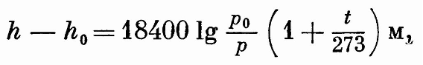

Используя это уравнение данные были отфильтрованы так чтобы ни один из параметров не был равен нулю, ибо в том случае мы получаем не валидные данные.

for ind in df.index:

pressure=df['LPS PRESS, hPa'][ind]

temperature=df['HDC TEMP, `C'][ind]

altitude=df['Altitude, m'][ind]

res=abs(((287.053*(math.log((pressure*100)/101325)))*((temperature+459.67)*5/9))/(-9.8))

Результаты наблюдения:

По данному графику понятно отклонение подсчитанной высоты от актуальной высчитанной гпс системой. Заключение: чем больше высота, тем больше отклонение. Это может быть связано с маленькими сбоями в датчиках из-за условий на большой высоте (заряды, температура) или пониженной мощностью аккумулятора, который разряжался пропорционально времени. На высоте 11605,9 метров датчик атмосферного давления дал сбой и выдавал значение 0 до конца полета.

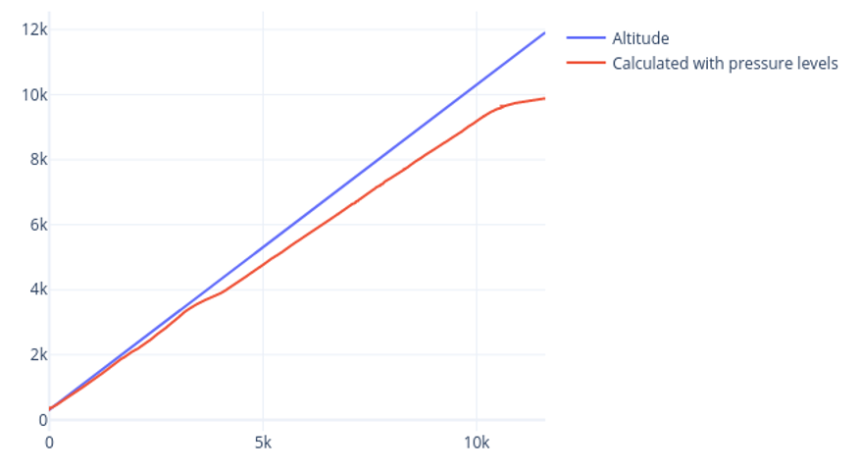  
*График 22: График cоотношения высоты- вычисленной и измеренный.*

*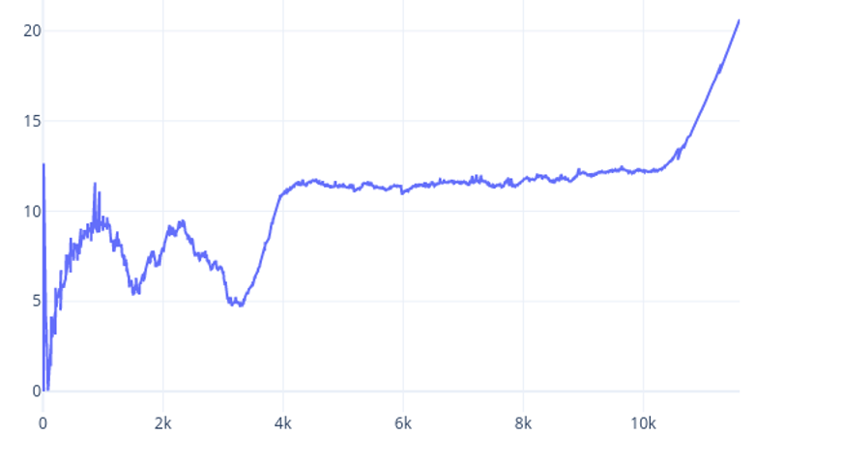  
График 23: График погрешности в процентах относительно высоты*

## 

## Что успел снять спутник?

Как объявлено, на нашем спутнике была закреплена камера. Ниже прилагаем несколько кадров из видео, записанного нашим спутником в полете.